B2-CLASE 9

*************P R A C T I CA M O S I N D E F I N I D O*******************
- Pregunta a tu compañero. Recuerda marcadores temporales:
-En 1990 -La semana pasada- El año pasado
-Hace 1 año-mes-semana-hora, etc… -El otro día
-El pasado 4 de marzo -Anoche-Anteanoche
-Ayer-Anteayer -Hace mucho tiempo-muchos años
-El verano-invierno-otoño pasado -A la 1 de la mañana-tarde-noche
-La primavera pasada -A las 2, 3, 4, …de la mañana-tarde-noche

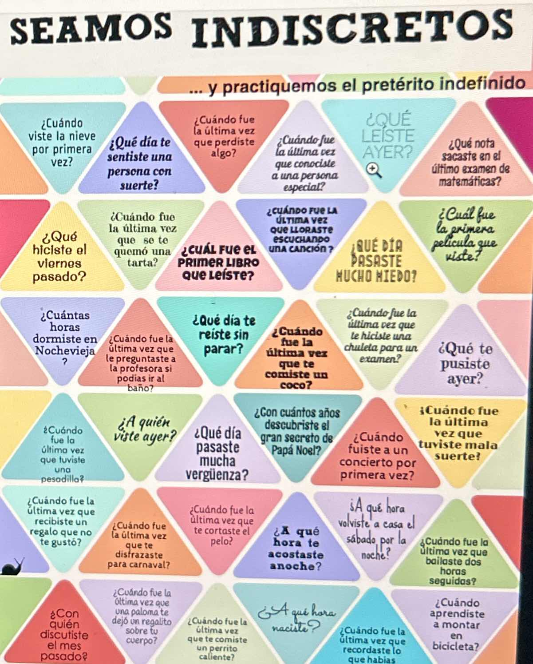

- Historia de España. Actividad 6.
- Pregunta a tu compañero

***********P R A C T I CA M O S I M P E R F E C T O *****************
Marcadores temporales del imperfecto
En aquella época
En aquellos tiempos
Antes-Antiguamente
De niño
De joven
Cuando era joven-tenía…
- ¿Qué expresa este tiempo verbal? ¿Verdad o error?
- Es como el presente, pero en pasado.
- Describe acciones habituales del pasado.
- Sabemos cuando empieza y cuando acaba una acción.
- Expresa situaciones inacabadas.
- Actividades online
- Actividad online

***************IMPERFECTO E INDEFINIDO JUNTOS********************
INDEFINIDO IMPERFECTO
-Narra la acción; -Describe el background:
-Hace avanzar la historia -Nos paramos para describir que hay alrededor
-Hay cambio -No hay cambio
-Acción terminada -Acción no terminada
-Nos colocamos después de -Nos colocamos dentro de
una acción pasada una acción pasada
-Narramos una acción completa -Describimos parte de un proceso
(nos colocamos después) (nos colocamos durante)

- El indefinido o el imperfecto pueden significar cosas diferentes:
- Cuando David guardaba/guardó los regalos apareció Laura
a- …Guardaba..: Laura vio los regalos.
b- …Guardó…: Laura no vio los regalos.

2. La niña le preguntó que de dónde venían los niños. Su padre no sabía/supo qué contestar…
a. : …………………..:No sabemos si le contestó o no
b: ……………………..:No le dio una explicación

3- Ayer las vecinas organizaron una fiesta pero Enrique no quiso-quería ir
- ……………No sabemos si Enrique cambió de opinión.
- ……………No fue a la fiesta
4- El escritor entregó el manuscrito de su novela. A la editorial le pareció-parecía una buena obra.
- ……………La editorial quedó contenta con la obra
- ……………No sabemos si la editorial quedó contenta con la obra.
- Relaciona la frase con el final
- Ayer Marisol venía a cenar a casa…
. pero se puso enferma y llamó por teléfono para cancelar la cena.
: pero bebió demasiado y le sentó mal la cena.

2. Ayer Marisol vino a cenar a casa…
- pero bebió demasiado y le sentó mal la cena.
- pero se puso enferma y llamó por teléfono para cancelar la cena.
3. Cuando escribía Amor en bicicleta, se puso muy enfermo…
- … y no pudo terminarla.
- … por eso no pudo ir a firmar ejemplares para sus fans de Amor en bicicleta.

4. Cuando escribió Amor en bicicleta, se puso muy enfermo…
- … por eso no pudo ir a firmar ejemplares para sus fans de Amor en bicicleta.
- … y no pudo terminarla.

5. Ayer mi hermano fue al cine y lo atropelló un taxi…
- …así que no pudo ver la película.
- …es que salió del cine bastante distraído.

6. Ayer mi hermano iba al cine y lo atropelló un taxi…
- …así que no pudo ver la película.
- …es que salió del cine bastante distraído.

7. Cuando terminaba el partido de fútbol la televisión se estropeó…
- …pero por lo menos pudo ver el final.
- …así que no pudo saber qué equipo ganó.

8. Cuando terminó el partido de fútbol la televisión se estropeó…
- …pero por lo menos pudo ver el final.
- …así que no pudo saber qué equipo ganó.

- Actividad ”El vendedor de humos” imperfecto-indefinido

10 -Canción “Todos me miran” de Gloria Trevi. Rellenar los huecos del principio Tú me hiciste sentir que no …..(valer)
Y mis lágrimas cayeron a tus pies.
Me miraba en el espejo y no me………(hallar)
Yo ……….(ser) sólo lo que tú querías ver.
Y me solté el cabello, me ……..(vestir) de reina,
me puse tacones, me …….(pintar) y era bella
y caminé hacia la puerta, te ………(escuchar) gritarme
pero tus cadenas ya no pueden pararme.
Y ….(mirar) la noche y ya no ……..(ser) oscura
era de lentejuelas.
Y todos me miran, me miran, me miran,
porque sé que soy fina, porque todos me admiran,
Y todos me miran, me miran, me miran,
porque hago lo que pocos se atreverán.
Y todos me miran, me miran, me miran,
algunos con envidia pero al final,
pero al final, pero al final, todos me amarán.
Ah, ah, ahhhhh. Ah, ah, ahhhhh
de sol, la niña de mis ojos Tiene una colección de corazones rotos Mi pedazo de sol, la niña de mis ojos La que baila reggaetón con tacones rojos Y me pone a bailar la que me hace llorar La que me hace sufrir pero no paro de amar Porque me hizo sentir que gané la lotería Antes de ella no sabia que alguien podía amarme así

